CLASSES-

Os principais paradigmas de programação são o imperativo, o funcional e o orientado a objetos. Cada um desses paradigmas tem suas próprias características, forças e fraquezas, e a escolha do paradigma correto depende dos requisitos específicos do projeto.
Paradigma imperativo é centrado em instruções que modificam o estado do programa, seguindo uma sequência de passos específicos. Esse paradigma é amplamente utilizado em linguagens de programação como C e Python.
Paradigma funcional se concentra na aplicação de funções matemáticas para a resolução de problemas. Esse paradigma é mais comum em linguagens como Haskell e Scala.
Paradigma orientado a objetos enfatiza a interação entre objetos, permitindo que o código seja estruturado em torno de entidades do mundo real. Esse paradigma é comumente usado em linguagens como Java e C++.
Ele se concentra em entidades chamadas objetos, que possuem atributos e métodos, e podem interagir uns com os outros para realizar tarefas complexas. Esse paradigma é ideal para projetos grandes e complexos, pois permite a criação de código reutilizável e modular.
Por norma, é uma especificação de um conjunto de características (atributos/propriedades) e/ou de um conjunto de comportamentos (métodos/funções e/ou procedimentos).
Recorrendo a uma classe é possível reutilizar o código.
Possui um conjunto de API – Applicantion Prigramming Interfaces que são constituídas por classes e não só.
Os objetos são construídos a partir das classes.
CONTROLO DE ACESSO/modificadores de acesso: PUBLIC, PRIVATE, PROTECTED E NENHUM.
PRIVATE: só podem ser acedidos dentro do código da própria classe onde foram assinados. É o que permite uma menor visibilidade. É aplicável a atributos, métodos, classes, interfaces e tipos enumerados que não sejam top level(outer). Classes, interfaces e enumerados aninhados(nested) dentro de outro.
PROTECTED: só podem ser acedidos dentro do código onde foram assinados ou em entidades que derivam daquela a que os mesmos pertencem. Aplicabilidade semelhante ao PRIVATE.
NENHUM: visibilidade a nível de public mas só para uma dada package a ausência de modificador é aplicável a qualquer entidade (atributos, métodos, classes, interfaces e tipos enumerados).
PUBLIC: podem ser acedidos a partir de qualquer código, independentemente do package. aplicável a qualquer entidade (atributos, métodos, classes, interfaces e tipos enumerados). é o que permite maior visibilidade.
STATIC: altera o membro ao que é aplicado, esses membros passam a chamar-se membros de classe. Não necessitam de uma instância (objeto) para serem acedidos, basta o nome da classe.
OBJETO-
Objeto é uma instância de uma classe, construído a partir da especificação de uma classe com uma identidade única.
Em java para criarmos um objeto usamos o operador de alocação New
Atributos como nome, latido e idade da classe Dog são denominados variáveis de instancia.
METODOS CONSTRUTORES podem ter argumentos de qualquer tipo de dados e cujo o objetivo é criar instâncias de tal classe que sejam de imediato manipuláveis
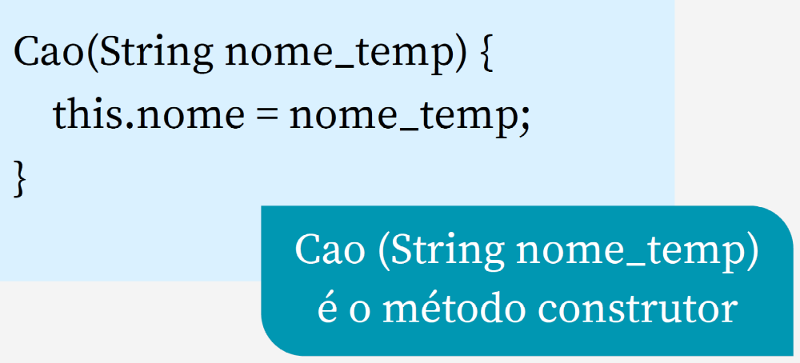
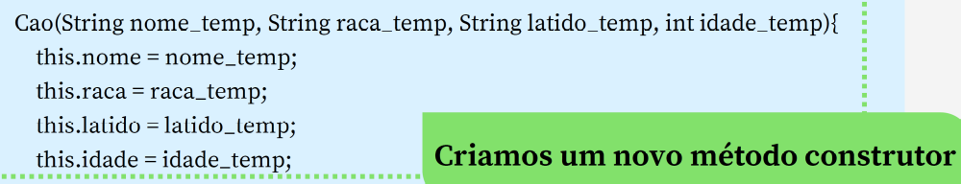

MÉTODOS numa linguagem orientada a objectos é o equivalente a um procedimento/função numa linguagem não orientada a objectos.
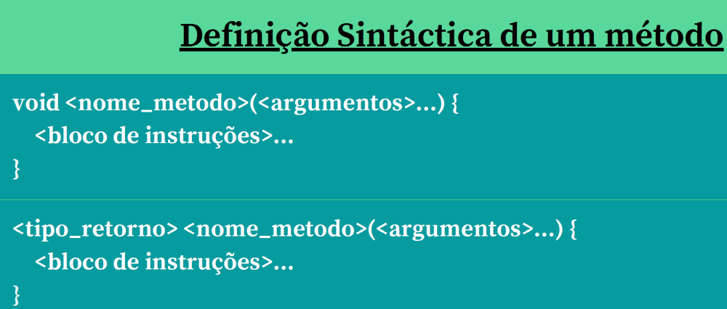
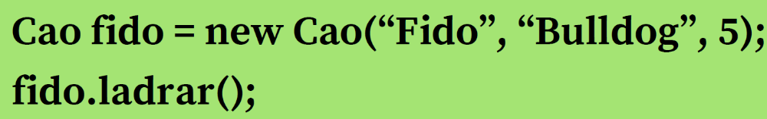
Para invocar o método
